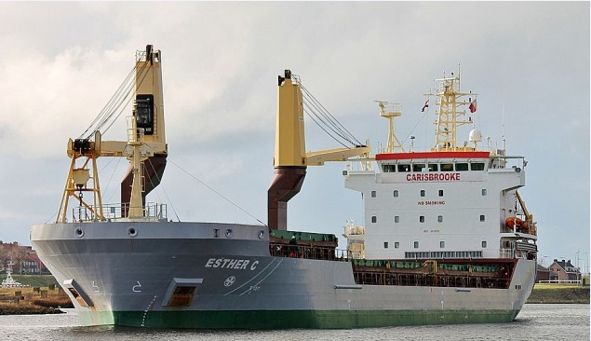

İngiliz Bayraklı Esther C adlı kuruyük gemisine Gine Körfezi’nde Kamerun karasularında (Douala ve Malabo limanları arasında) 07.02.2013 Perşembe gecesi deniz haydutları tarafından saldırıya uğradı. Batı Afrika deniz haydutları tarafından 3 gemi adamının kaçırıldığı, kaçırılan mürettebattan 2 sinin Rusya birinin Romanya vatandaşı olduğu firma yetkilileri tarafından bildirilmiştir. Rusya Dışişleri Bakanlığı kaçırılan iki denizcinin Rusya vatandaşı olduğunu onaylamıştır. Esther C gemisinin geri kalan 9 mürettebatının durumunun iyi olduğu, kaçırılıan 3 gemi adamının kurtarılmasının için gerekli girişimlerde bulunduğu firma yetkilileri taraıfından ifade edilmiştir.

Kaynak: IMB Piracy Reporting Centre

